
PAUTA: EL SISTEMA DIGESTIVO HUMANO
Observe el siguiente dibujo y rotule las partes del sistema digestivo que se indican y respondan las preguntas indicadas.
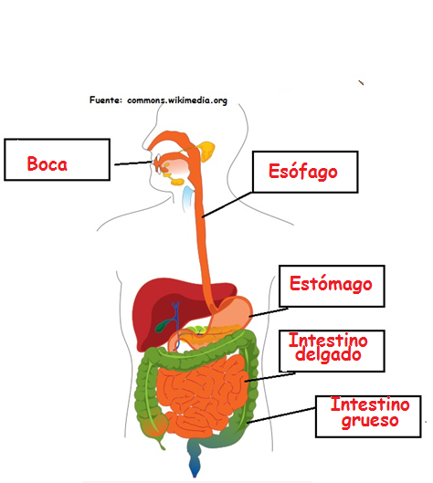

Complete los cuadros con el trayecto que hace la comida una vez que es consumida.
BOCA
Esófago
Estómago
ANO

Intestino delgado
Intestino grueso
(colon)

Elaborado por: Ministerio de Educación

